País presenta nivel más bajo de contagio de los últimos 18 meses
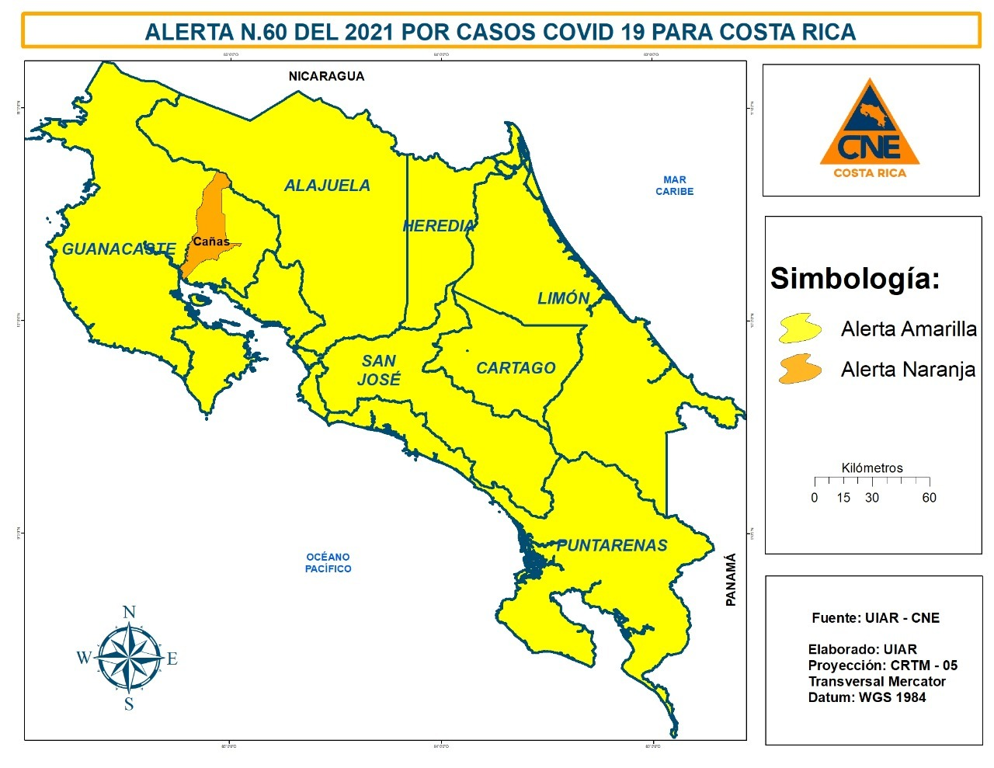
• Semana epidemiológica #48 cerró con 754 contagios por COVID-19, dato más bajo desde junio de 2020.
• Orotina y Liberia bajaron a alerta amarilla, mientras Cañas es el único cantón en alerta naranja.
• Autoridades alertaron que 28 cantones registraron incrementos en la cantidad de casos, en cifras que van de 1 a 17 casos, por lo que reiteran mantener cuidado y cumplir con los protocolos.
6 de diciembre de 2021 La semana anterior el país presentó 754 contagios por COVID-19, el nivel de contagio más bajo desde junio del 2020, cuando los casos aun no superaban el millar. Tendencia similar se da en las hospitalizaciones, que presentan internamientos comparables con los de julio del año anterior.
Este martes se reportó un total de 189 personas hospitalizadas con COVID-19, la última vez que se registraron menos de 200 personas internadas fue el 15 de julio de 2020. Las unidades de cuidados intensivos reportaron la ocupación de 73 personas, nivel de internamientos comparable con los presentados en julio del año pasado.
Según datos de la Sala de Análisis de Situación Nacional, el país acumula 10 semanas consecutivas en las que los ingresos a internamientos a salón son menores que los egresos, lo mismo ha sucedido en las últimas 9 semanas en las unidades de cuidados intensivos. Es decir, son más las personas que se recuperan que las requieren los servicios hospitalarios.
Solo un cantón en alerta naranja
Tras la revisión epidemiológica de los principales indicadores cantonales de las últimas semanas, el Centro de Operaciones de Emergencia decidió bajar el nivel de alerta de naranja a amarilla a las localidades de Liberia y Orotina. De esta manera, Cañas es el único cantón en alerta naranja en la actualidad.
Sin embargo, las autoridades alertaron que 28 cantones registraron incrementos en la cantidad de casos, en cifras que van en un rango de 1 a 17 casos. Escazú y Cartago fueron las localidades que presentaron mayor incremento al pasar de 8 contagios la semana antepasada a 25 casos la semana anterior y de 11 a 24 en el mismo periodo, respectivamente.
“Debemos ser muy precavidos en esta época de diciembre. Si bien los datos de reducción de contagios son positivos, debemos de seguir cuidándonos y mantener los cuidados al máximo en nuestro trabajo, cuando realizamos compras y cuando vemos a nuestros seres queridos porque la pandemia sigue activa y debemos evitar rebrotes a toda costa”, comentó Alexander Solís, presidente de la Comisión de Prevención de Riesgos y Atención de Emergencias (CNE).

